公开询价文件
【货物类】

项目编号：3324-DH2632H1081
项目名称：移动太空舱警务室采购项目


深圳市东海国际招标有限公司

二〇二六年 · 中国深圳

警示条款

特别警示条款
参与本项目政府采购活动的供应商应认真阅读以下特别警示条款，不得存在以下所列禁止情形，一旦发现，将被处以记入供应商诚信档案、罚款、取消参与政府采购资格、吊销营业执照等处罚；构成犯罪的，依法追究刑事责任。
序号 | 供应商参与投标禁止情形
1 | 与其他投标供应商的法定代表人、主要经营负责人、投标授权代表人、项目负责人、主要技术人员为同一人、属同一单位或者在同一单位缴纳社会保险。
2 | 参与本项目政府采购活动时，与其他投标供应商存在单位负责人为同一人或直接控股、管理关系。
3 | 与其他投标供应商的投标文件或部分投标文件相互混装或存在非正常一致。
4 | 与其他投标供应商的投标文件由同一单位或者同一人编制，或者使用同一设备编制（“文件制作机器码”“文件创建标识码”一致）。
5 | 提供未经出具机构核实的虚假的检验检测报告、业绩材料、社保缴纳证明、学历学位证书、职称认证证书等材料。
6 | 擅自将投标密钥或电子营业执照出借他人使用或未妥善保管。

一、《深圳经济特区政府采购条例》第五十七条 供应商在政府采购中，有下列行为之一的，一至三年内禁止其参与本市政府采购，并由主管部门记入供应商诚信档案，处以采购金额千分之十以上千分之二十以下的罚款；情节严重的，取消其参与本市政府采购资格，处以采购金额千分之二十以上千分之三十以下的罚款，并由市场监管部门依法吊销其营业执照；给他人造成损失的，依法承担赔偿责任；构成犯罪的，依法追究刑事责任：
（一）在采购活动中应当回避而未回避的；
（二）未按本条例规定签订、履行采购合同，造成严重后果的；
（三）隐瞒真实情况，提供虚假资料的；
（四）以非法手段排斥其他供应商参与竞争的；
（五）与其他采购参加人串通投标的；
（六）恶意投诉的；
（七）向采购项目相关人行贿或者提供其他不当利益的；
（八）阻碍、抗拒主管部门监督检查的；
（九）其他违反本条例规定的行为。
二、《深圳经济特区政府采购条例实施细则》第七十五条 供应商有下列情形的，属于采购条例所称的串通投标行为，按照采购条例第五十七条有关规定处理：
（一）投标供应商之间相互约定给予未中标的供应商利益补偿；
（二）不同投标供应商的法定代表人、主要经营负责人、项目投标授权代表人、项目负责人、主要技术人员为同一人、属同一单位或者在同一单位缴纳社会保险；
（三）不同投标供应商的投标文件由同一单位或者同一人编制，或者由同一人分阶段参与编制的；
（四）不同投标供应商的投标文件或部分投标文件相互混装；
（五）不同投标供应商的投标文件内容存在非正常一致；
（六）由同一单位工作人员为两家以上（含两家）供应商进行同一项投标活动的；
（七）主管部门依照法律、法规认定的其他情形。
三、《深圳经济特区政府采购条例实施细则》第七十七条 供应商有下列情形之一的，属于隐瞒真实情况，提供虚假资料，按照采购条例第五十七条的有关规定处理：
（一）通过转让或者租借等方式从其他单位获取资格或者资质证书投标的；
（二）由其他单位或者其他单位负责人在投标供应商编制的投标文件上加盖印章或者签字的；
（三）项目负责人或者主要技术人员不是本单位人员的；
（四）投标保证金不是从投标供应商基本账户转出的；
（五）其他隐瞒真实情况、提供虚假资料的行为。
投标供应商不能提供项目负责人或者主要技术人员的劳动合同、社会保险等劳动关系证明材料的，视为存在前款第（三）项规定的情形。
四、《中华人民共和国政府采购法实施条例》 第十八条 单位负责人为同一人或者存在直接控股、管理关系的不同供应商，不得参加同一合同项下的政府采购活动。除单一来源采购项目外，为采购项目提供整体设计、规范编制或者项目管理、监理、检测等服务的供应商，不得再参加该采购项目的其他采购活动。
五、《深圳市财政局关于采购文件增加风险告知有关事项的通知》 各投标供应商应按要求提交《政府采购违法行为风险知悉确认书》。该文件由负责人或投标授权代表签字并加盖单位公章后，与投标文件一并提交。
注：该风险知悉确认书用于对供应商违法行为的警示，不作为供应商资格性审查及符合性审查条件。
目 录
第一章 询价邀请
第二章 项目需求
第三章 询价须知
第四章 询价响应文件
第五章 政府采购合同的签订、履约及验收

关键信息
序号 | 报价资格审查内容 | 审查情况
1 | 是否按要求提供询价承诺函 | 是 否
2 | 是否在采购代理机构办理询价报名手续 | 是 否
3 | 是否按要求在网上进行报价 | 是 否
4 | 是否在响应文件中提交营业执照扫描件加盖公章 | 是 否
5 | 是否按要求在响应文件中提交法定代表人证明书 | 是 否
6 | 非法定代表人递交响应文件时，是否按要求在响应文件中提交法定代表人授权书 | 是 否
7 | 报价是否不超过本项目的报价上限 | 是 否
8 | 是否按要求提供《政府采购投标及履约承诺函》 | 是 否
9 | 是否按要求提供《供应商基本情况表》、社保缴纳证明材料、股权关系证明材料 | 是 否
10 | 是否符合法律法规或询价文件规定的其他要求 | 是 否

注：以上任何一项审查未通过，将导致其报价无效。

评标信息
一、评标方法：最低价法
最低价法，是指以价格因素确定中标候选供应商的评标方法，即在满足询价文件实质性要求前提下，并根据政府采购相关政策（如符合）调整后价格最低的投标供应商作为中标候选供应商或中标供应商的评标方法。

二、关于享受优惠政策的主体及价格扣除比例
（一）本项目所属行业为工业，投标人应根据《工业和信息化部、国家统计局、国家发展和改革委员会、财政部关于印发中小企业划型标准规定的通知》(工信部联企业〔2011〕300号)规定的中小企业划型标准填写《中小企业声明函》。
（二）价格评审优惠
专门面向中小企业采购项目或预留份额专门面向中小企业的：不执行价格评审优惠的扶持政策。小微企业不得将合同分包给大中型企业，中型企业不得将合同分包给大型企业。投标人提供服务全部均应由中小企业承接。
非专门面向中小企业采购项目：
（1）小型企业、微型企业、监狱企业、残疾人福利性单位提供本企业制造的货物，承担的工程或服务，或者提供其他符合优惠主体资格条件企业制造的货物，对其所投产品的价格给予10%的扣除，用扣除后的价格参与评审。满足多项优惠政策的企业，不重复享受多项价格扣除政策。
（2）联合体投标且联合协议中明确约定优惠主体的协议合同金额占到联合体协议总金额30%以上的，价格扣除比例为4% 。联合体各方均为优惠主体的，对其所投产品的价格给予10%的扣除（不接受联合体投标的项目，本条不适用）。
（3）优惠主体资格的认定资料为《中小企业声明函》、《残疾人福利性单位声明函》、《监狱企业声明函》以及《含有小型、微型企业的联合体声明函》等承诺性质的资料（声明函样式见“第四章 响应文件格式”的“五、参与价格扣除的证明文件”）；监狱企业或者代理提供监狱企业货物的供应商如须享受优惠政策，除上述资料外，还须提供省级以上监狱管理局、戒毒管理局出具的监狱企业证明文件。

第一章 询价邀请

询价公告
深圳市东海国际招标有限公司（以下简称“采购代理机构”）受采购人委托，就移动太空舱警务室采购项目进行公开询价，欢迎符合资格条件的投标人前来投标。

一、项目基本情况
1.项目编号：3324-DH2632H1081
2.项目名称：移动太空舱警务室采购项目
3.预算金额：人民币156,860.00元
4.最高限价：人民币156,860.00元
5.采购需求：详见询价文件。
6.合同履行期限：详见询价文件。
7.本项目不接受联合体投标。

二、申请人的资格要求：
1.具有独立法人资格或是具有独立承担民事责任能力的其他组织（提供营业执照或事业单位法人证书等证明资料扫描件；如果参与投标的供应商为分公司则须提供分公司营业执照、其所属集团（或总公司）等具有独立法人资格的组织出具的授权函或承诺书，但只接受直接授权，不接受逐级授权，并同时提供总公司营业执照。不接受同一集团（或总公司）授权两家或以上分公司同时参与本项目投标，也不接受集团（或总公司）与分公司同时参与本项目投标，如出现上述情形，该两家或以上供应商的投标文件均按无效投标处理）；
2.本项目不接受联合体投标，不接受投标人选用进口产品参与投标（由供应商在《询价承诺函》中作出声明）；
3.参与本项目采购活动时不存在被有关部门禁止参与政府采购活动且在有效期内的情况（由供应商在《询价承诺函》中作出声明）；
4.具备《中华人民共和国政府采购法》第二十二条第一款的条件（由供应商在《询价承诺函》中作出声明）；
5.未被列入失信被执行人、重大税收违法案件当事人名单、政府采购严重违法失信行为记录名单（由供应商在《询价承诺函》中作出声明）；
6.不存在《深圳市财政局政府采购供应商信用信息管理办法》（深财规〔2023〕3号）列明的严重违法失信行为（由供应商在《询价承诺函》中作出声明）；
7.单位负责人为同一人或者存在直接控股、管理关系的不同供应商，不得参加同一合同项下的采购活动；为采购项目提供整体设计、规范编制或者项目管理、监理、检测等服务的供应商，不得再参加该采购项目的其他采购活动（由供应商在《询价承诺函》中作出声明）；
8.不存在不同投标供应商法定代表人、投标授权代表人、项目负责人（如有）、主要技术人员（如有）、投标文件编制人员为同一人、属同一单位或者在同一单位缴纳社会保险的情形；不同投标供应商不存在直接控股、管理关系的情形（由供应商提供《供应商基本情况表》并加盖供应商公章，同时提供供应商社保缴纳证明材料及股权（或管理）关系证明材料。如供应商存在未提供《供应商基本情况表》、社保缴纳证明材料及股权（或管理）关系证明材料或所提供证明材料不符合询价文件要求的情形，按资格审查不通过处理）；
9.投标人未被列入失信被执行人、重大税收违法案件当事人名单及政府采购严重违法失信行为记录名单（“信用中国”（www.creditchina.gov.cn）“信用服务”栏的“重大税收违法失信主体”“失信被执行人”，“中国政府采购”（www.ccgp.gov.cn）“政府采购严重违法失信行为记录名单”，“深圳信用网”（www.szcredit.com.cn）以及“深圳市政府采购监管网”（zfcg.sz.gov.cn）为投标人信用信息查询渠道，相关信息以开标当日的查询结果为准。由采购代理机构查询，投标人无需提供证明材料）；
10.本项目不允许分包或转包。

三、文件获取及响应时间
1.询价文件下载时间：2026年4月9日18:00起至2026年4月17日09:30（北京时间）
2.网上询价开始时间：2026年4月9日18:00（北京时间）
3.网上询价截止时间：2026年4月17日09:30（北京时间）
4.询价响应文件递交时间：2026年4月9日18:00起至2026年4月17日09:30（北京时间）
询价响应文件递交网址：http://szdh.bibenet.com/
5.付款方式：按采购单位有关规定执行。
6.报价币种：人民币。
7.询价响应承诺：供应商参与询价投标的，视为已完全理解和接受询价文件的所有要求，并能完全响应用户需求，并对本项目完全实质性响应。
注：（1）供应商注册地址：http://szdh.bibenet.com/（联系方式：0755-86959378或86959778转8010/8015）；
（2）报名及下载询价文件地址：http://szdh.bibenet.com/（联系方式：0755-86959378或86959778转8010/8015）。
四、成交原则：
本项目采用最低价法，选择1家有效报价的报价人作为本项目的成交供应商。
注：如出现两家（或以上）报价人的报价一致且最低时，由采购人自行确定1家作为本项目的成交供应商。
五、违规处罚内容及规定：
各投标供应商必须严格按照公告和采购文件规定的要求诚信投标，并对投标行为和投标结果承担法律责任。凡出现下列情形之一者，其投标作废标处理；情节严重的，将上报给政府采购主管部门：
1.投标时提供虚假资料进行投标的；
2.与其他供应商相互串通，事先商定投标价格或者合谋使特定供应商成交的；
3.因无法履行投标承诺而未能在《成交通知书》发出后10个工作日内与采购单位签订采购合同的；
4.成交后又放弃成交资格的；
5.投标供应商在质疑投诉中提供虚假材料或情况的；
6.其他违反有关政府采购法律法规规定的。
六、废标后续处理
成交供应商放弃成交资格或被废标后，由采购方确定按价格排名依次确定新成交供应商或重新组织询价采购。
七、联系方式
1.采购人信息
名 称：深圳市公安局罗湖分局
地 址：深圳市罗沙路2088号
联系方式：谷警官，0755-84460047
2.采购代理机构信息
名 称：深圳市东海国际招标有限公司
地 址：深圳市罗湖区太宁路2号百仕达大厦27B
联系方式：0755-86959378
3.项目联系方式
项目联系人：钟小姐/段小姐
电 话：0755-86959378或86959778转8010/8015
4.监督电话：刘先生，13823779877

深圳市东海国际招标有限公司
2026年4月9日

第二章 项目需求

一、项目概况
为进一步维护社会治安稳定，有效地防范和控制犯罪活动，遏制犯罪活动的蔓延和案件数量的上升，公安机关细化各种有利措施，提高警务工作的及时性和有效性，需要政府和全社会各方面共同做出长期不懈的巨大努力。根据公安部近期有关文件和相关精神，为了进一步强化社会面巡控工作，对犯罪分子给予强力震慑和雷霆打击，提出了建设“移动警务室”的基层警务工作新模式，让快速反恐处突、警力下沉、便民服务等方面的工作更加有效和及时的全方面展开。
流动警务室的可移动性，可以方便的将警务室放置在广场、警区、繁华街道、居民区等人员密集的场所，在治安防控、巡逻普查、现场执勤、节日安保、维稳处突等警务活动中起到重要的作用，又进一步将办公系统、移动电源供给系统、警务平台接入系统等完善起来，形成适合本地气候、地貌和基础警务工作的移动警务室，使公安干警现场指挥工作能更加安全快捷的进行。

二、★货物清单
序号 | 功能分类 | 货物名称（标的名称） | 数量 | 单位 | 预算金额（元） | 备注
1 | 车型 | 太空方舱移动警务室参数及基本配置 | 1 | 台 | 156,860.00 | 拒绝进口
2 | 警示系统 | 两侧爆闪灯 | 4 | 只 | 156,860.00 | 拒绝进口
2 | 警示系统 | 前后爆闪灯 | 4 | 只 | 156,860.00 | 拒绝进口
2 | 警示系统 | 警报喇叭 | 1 | 只 | 156,860.00 | 拒绝进口
2 | 警示系统 | 警报器 | 1 | 套 | 156,860.00 | 拒绝进口
3 | 图像监控采集系统 | 定焦摄像机 | 2 | 套 | 156,860.00 | 拒绝进口
3 | 图像监控采集系统 | 小云台 | 2 | 套 | 156,860.00 | 拒绝进口
3 | 图像监控采集系统 | 监控显示器 | 1 | 台 | 156,860.00 | 拒绝进口
3 | 图像监控采集系统 | 控制键盘 | 1 | 件 | 156,860.00 | 拒绝进口
3 | 图像监控采集系统 | 硬盘录像机 | 1 | 台 | 156,860.00 | 拒绝进口
4 | 业务及广播系统 | 工控机 | 1 | 台 | 156,860.00 | 拒绝进口
4 | 业务及广播系统 | 显示器 | 2 | 台 | 156,860.00 | 拒绝进口
4 | 业务及广播系统 | 5G无线路由器 | 1 | 台 | 156,860.00 | 拒绝进口
4 | 业务及广播系统 | 网络交换机 | 1 | 台 | 156,860.00 | 拒绝进口
4 | 业务及广播系统 | 信息接口 | 1 | 套 | 156,860.00 | 拒绝进口
4 | 业务及广播系统 | 广播设备 | 1 | 套 | 156,860.00 | 拒绝进口
5 | 保障配置 | 车载一体机空调 | 1 | 台 | 156,860.00 | 拒绝进口
5 | 保障配置 | 热水壶 | 1 | 台 | 156,860.00 | 拒绝进口
5 | 保障配置 | 电子钟 | 1 | 件 | 156,860.00 | 拒绝进口
5 | 保障配置 | 垃圾桶 | 1 | 个 | 156,860.00 | 拒绝进口
5 | 保障配置 | 灭火器 | 2 | 个 | 156,860.00 | 拒绝进口
6 | 内饰配置 | 内饰 | 1 | 套 | 156,860.00 | 拒绝进口
6 | 内饰配置 | 设备机柜 | 1 | 套 | 156,860.00 | 拒绝进口
6 | 内饰配置 | 工作台 | 1 | 套 | 156,860.00 | 拒绝进口
6 | 内饰配置 | 工作椅 | 2 | 把 | 156,860.00 | 拒绝进口
6 | 内饰配置 | 长条沙发 | 1 | 套 | 156,860.00 | 拒绝进口
6 | 内饰配置 | 装备柜 | 1 | 套 | 156,860.00 | 拒绝进口
6 | 内饰配置 | 饮水机柜 | 1 | 套 | 156,860.00 | 拒绝进口
6 | 内饰配置 | 车身玻璃贴膜 | 1 | 套 | 156,860.00 | 拒绝进口
6 | 内饰配置 | 窗帘 | 1 | 套 | 156,860.00 | 拒绝进口
7 | 配电系统 | 充电逆变一体机 | 1 | 台 | 156,860.00 | 拒绝进口
7 | 配电系统 | 电源控制箱 | 1 | 个 | 156,860.00 | 拒绝进口
7 | 配电系统 | 电池组 | 4 | 个 | 156,860.00 | 拒绝进口
7 | 配电系统 | 市电接入 | 1 | 套 | 156,860.00 | 拒绝进口
7 | 配电系统 | 市电接出 | 1 | 套 | 156,860.00 | 拒绝进口
7 | 配电系统 | 线缆盘 | 1 | 个 | 156,860.00 | 拒绝进口
7 | 配电系统 | 接地装置 | 1 | 套 | 156,860.00 | 拒绝进口
7 | 配电系统 | 整车线控集成 | 1 | 项 | 156,860.00 | 拒绝进口
8 | 照明系统 | 车内照明灯 | 4 | 套 | 156,860.00 | 拒绝进口
8 | 照明系统 | 场地照明灯 | 3 | 套 | 156,860.00 | 拒绝进口
8 | 照明系统 | 车身外观标识 | 1 | 套 | 156,860.00 | 拒绝进口
8 | 照明系统 | 车顶标识 | 1 | 套 | 156,860.00 | 拒绝进口
8 | 照明系统 | 遮阳棚 | 1 | 套 | 156,860.00 | 拒绝进口
8 | 照明系统 | 上门台阶 | 1 | 套 | 156,860.00 | 拒绝进口
9 | 其他 | 装配辅助材料 | 1 | 项 | 156,860.00 | 拒绝进口
9 | 其他 | 电器辅助材料 | 1 | 项 | 156,860.00 | 拒绝进口
9 | 其他 | 安装调试费 | 1 | 项 | 156,860.00 | 拒绝进口
注：超出财政预算金额的报价将做无效标处理。

三、★技术要求
序号 | 功能分类 | 货物名称  （标的名称） | 技术参数
1 | 车型 | 太空方舱移动警务室参数及基本配置 | 外形尺寸（长×宽×高，mm）：4000×3300×3200（±5%）（注：此尺寸为设计尺寸不作为交车依据，可按照采购人需求定制尺寸）
1 | 车型 | 太空方舱移动警务室参数及基本配置 | 主体框架方钢150*100*3mm厚（±5%）
1 | 车型 | 太空方舱移动警务室参数及基本配置 | 底檩条镀锌方管50*50*2mm厚（±5%）
1 | 车型 | 太空方舱移动警务室参数及基本配置 | 立柱镀锌方管100*100*3mm厚（±5%）
1 | 车型 | 太空方舱移动警务室参数及基本配置 | 墙面檩条镀锌方管30*50*1.5mm厚（±5%）
1 | 车型 | 太空方舱移动警务室参数及基本配置 | 顶檩条50*50*2mm厚（±5%）
1 | 车型 | 太空方舱移动警务室参数及基本配置 | 门窗：嵌入式双钢化中空LOW-E玻璃
1 | 车型 | 太空方舱移动警务室参数及基本配置 | 保温系统：聚氨酯双层保温80mm（±5%）
1 | 车型 | 太空方舱移动警务室参数及基本配置 | 外墙：氟碳喷涂，航空铝板2mm厚（±5%）
1 | 车型 | 太空方舱移动警务室参数及基本配置 | 玻璃幕墙：双钢化中空LOW-E玻璃
1 | 车型 | 太空方舱移动警务室参数及基本配置 | 天花顶：碳晶板精装饰
1 | 车型 | 太空方舱移动警务室参数及基本配置 | 墙体材料：碳晶板精装饰
1 | 车型 | 太空方舱移动警务室参数及基本配置 | 地面：基层水泥纤维板，五防地胶
1 | 车型 | 太空方舱移动警务室参数及基本配置 | 其他：聚氨酯保温发泡，前后大弧度双层夹胶玻璃，两侧双层中空玻璃
2 | 警示系统 | 两侧爆闪灯 | 定制，红色蓝色各两只，LED光源
2 | 警示系统 | 前后爆闪灯 | 定制，红色蓝色各两只，LED光源
2 | 警示系统 | 警报喇叭 | 定制，警报器喇叭
2 | 警示系统 | 警报器 | 定制，功率100W，含爆闪灯控制模块
3 | 图像监控采集系统 | 定焦摄像机 | 定制，≥400万像素数字高清摄像机，1/3英寸CMOS；最大红外距离50米
3 | 图像监控采集系统 | 小云台 | 定制，智能变速云台，水平0-350°旋转，垂直-10-70°俯仰，防水等级IP66
3 | 图像监控采集系统 | 监控显示器 | 定制，21.5寸高清显示器
3 | 图像监控采集系统 | 控制键盘 | 定制，控制变倍摄像机变倍、云台旋转及俯仰
3 | 图像监控采集系统 | 硬盘录像机 | 定制，4路硬盘录像机，配2T监控专用硬盘
4 | 业务及广播系统 | 工控机 | 定制，八代处理器，内存≥8G，≥1T硬盘，含键鼠套装，含打印功能，三合一彩色喷墨
4 | 业务及广播系统 | 显示器 | 定制，55寸高清显示屏及单色屏（尺寸：1280mm×160mm）
4 | 业务及广播系统 | 5G无线路由器 | 定制，5G双卡全网通，带无线局域网WIFI，1个WAN口，4个以太网口RJ45接口
4 | 业务及广播系统 | 网络交换机 | 定制，16口、千兆网络交换机
4 | 业务及广播系统 | 信息接口 | 定制，车厢外部防水信息接口（含三网接口）
4 | 业务及广播系统 | 广播设备 | 定制，含功放机、麦克风、扬声器，室外防水音柱
5 | 保障配置 | 车载一体机空调 | 定制车载一体机空调1.5匹，额定电压220V
5 | 保障配置 | 热水壶 | 定制，自动上水式热水壶
5 | 保障配置 | 电子钟 | 定制，石英机芯，万年历及温度显示，晚上自动调光
5 | 保障配置 | 垃圾桶 | 定制，容量≥23L，脚触操控式
5 | 保障配置 | 灭火器 | 定制，2kg干粉手提灭火器
6 | 内饰配置 | 内饰 | 定制，侧面及顶板木饰面装饰，地面为PVC动车地板
6 | 内饰配置 | 设备机柜 | 定制，标准19英寸型钢机柜，带散热功能，工作台下方安装
6 | 内饰配置 | 工作台 | 定制，环保型操作台，耐磨
6 | 内饰配置 | 工作椅 | 定制，不锈钢骨架，坐垫网面
6 | 内饰配置 | 长条沙发 | 定制，304不锈钢长沙发，易清理、耐磨损
6 | 内饰配置 | 装备柜 | 定制，304不锈钢材质，高档耐磨，分层设计，安装柜门
6 | 内饰配置 | 饮水机柜 | 定制，环保型饮水机柜，可冷热多功能
6 | 内饰配置 | 车身玻璃贴膜 | 定制，全车玻璃贴深色太阳膜，防晒隔热
6 | 内饰配置 | 窗帘 | 定制，所有玻璃窗安装滑道式窗帘（灰色）
7 | 配电系统 | 充电逆变一体机 | 定制，功率2kW，纯正弦波输出
7 | 配电系统 | 电源控制箱 | 定制，整车电器控制，带漏电保护、断路器
7 | 配电系统 | 电池组 | 定制 12V，65AH免维护，备用电源
7 | 配电系统 | 市电接入 | 定制，市电接口采用专用防水航空插头制作，带有防误插、错插设计，防护等级IP67；车身安装母头，带有防尘防水盖，拔掉接头后，端盖自动关闭
7 | 配电系统 | 市电接出 | 定制，220V市电接口采用专用防水航空插头制作。
7 | 配电系统 | 线缆盘 | 定制，钢制固定支架，耐高温塑料外壳,钢质轴承；220V输入，线缆盘安装公头，带有防触碰设计，增强用电安全性。线缆长度30米，线缆规格3*6平方
7 | 配电系统 | 接地装置 | 定制，导电橡胶加多股铜线缆
7 | 配电系统 | 整车线控集成 | 定制，阻燃橡套线缆，专用走线槽布线，方便后期的维护需要
8 | 照明系统 | 车内照明灯 | 定制，LED吸顶照明灯，功率瓦数：30W
8 | 照明系统 | 场地照明灯 | 定制，LED场地照明灯，功率瓦数：8W
8 | 照明系统 | 车身外观标识 | 定制，标准公安制式外观贴纸
8 | 照明系统 | 车顶标识 | 定制，标准公安制式，LED防水灯箱
8 | 照明系统 | 遮阳棚 | 定制，手动遮阳棚，左侧安装，展开尺寸（长×宽）：2.5m×1.5m
8 | 照明系统 | 上门台阶 | 定制，304不锈钢结构加铝合金防滑板
9 | 其他 | 装配辅助材料 | 定制，装配辅助材料
9 | 其他 | 电器辅助材料 | 定制，电器辅助材料
9 | 其他 | 安装调试费 | /

四、★商务要求
序号 | 目录 | 商务需求
（一）免费保修期内售后服务要求
1 | 免费保修期 | 本项目要求提供免费原厂质保服务，质保期自采购人签署《最终验收确认单》次日起计算，具体要求如下：  1）主体框架：质保2年；  2）智能系统：质保1年；  3）内饰（地板、墙面、门窗）：质保1年；  4）基础施工及安装：质保2年。
2 | 质保责任 | 质保期内，因产品本身质量问题（非采购人人为损坏），成交人需提供免费维修服务：  1）维修方式：成交人在收到采购人维修通知后24小时内响应，72小时内上门维修（偏远地区可延长至5个工作日）；  2）费用承担：维修产生的零部件费、人工费、运输费均由成交人承担；若成交人无法维修或维修后仍无法正常使用，需免费更换同规格产品；  3）因采购人人为损坏、不可抗力、第三方维修或使用不当导致的问题，成交人不承担质保责任，可提供有偿维修服务。
（二）免费保修期外售后服务要求
1 | 报障修理 | 成交人接到报障通知后，成交人在收到采购人维修通知后36小时内响应，96小时内上门维修（偏远地区可延长至7个工作日）。
2 | 设备维修 | 由使用部门联系成交人进行维修，使用部门验收合格，且成交人提供维修发票后，使用方支付维修费用。成交人不得以任何理由不按时进行设备维修。
3 | 优惠服务 | 成交人应提供设备保修期到期后的延保优惠服务。
（三）其他商务要求
1 | 关于交货 | 交货期：自合同签订之日起后40天（日历日）内完成设备到货、安装调试，向采购人提出项目初步验收申请。
2 | 关于交货 | 成交人必须承担的设备运输、安装测试、验收检测和提供设备操作说明书、图纸等其他类似的义务。
3 | 关于报价 | 投标总价必须是完成该项目的一切费用总和，包括但不限于设备及材料费、辅助材料费、仓储费、运输费、装卸费、保险费、技术培训费、设备安装费、测试费、巡检费、 投标人承诺项目所产生的费用及国家规定的各项税费等。
4 | 关于验收 | 本项目所涉及的验收，以国家颁发的相关的验收规范、质量检验标准及项目招投标文件、合同为依据，由双方共同负责完成，验收方式按询价文件及合同约定方式进行。
5 | 关于验收 | 成交人货物安装调试完毕，运行正常，经过双方检验认可后，签署验收报告，产品免费质保服务期自项目验收合格之日起算。
6 | 关于验收 | 当满足以下条件时，采购人才向成交人签发货物到货验收报告：  a、成交人已按照合同规定提供了全部产品及完整的技术资料。  b、货物符合询价文件技术规格书的要求，性能满足要求。  c、货物具备产品合格证。  d、成交人在验收前需对相关使用人员进行操作，维护等方面的培训。
7 | 关于付款 | 合同生效且收到成交人等额发票10个工作日内，采购人支付70%作为预付款；经采购人验收合格且收到成交人等额发票10个工作日内，采购人支付剩余30%尾款。以上为预计付款方式，合同订立时，采购人可根据实际情况最终确定支付方式，并在合同中予以明确。

注：询价项目所有技术要求以及商务要求条款均是实质性响应条款，如不满足其中任意一条按废除投标资格处理。

五、外观图片
（图片仅供参考，不作为交车依据，请以技术参数及采购人要求为准）
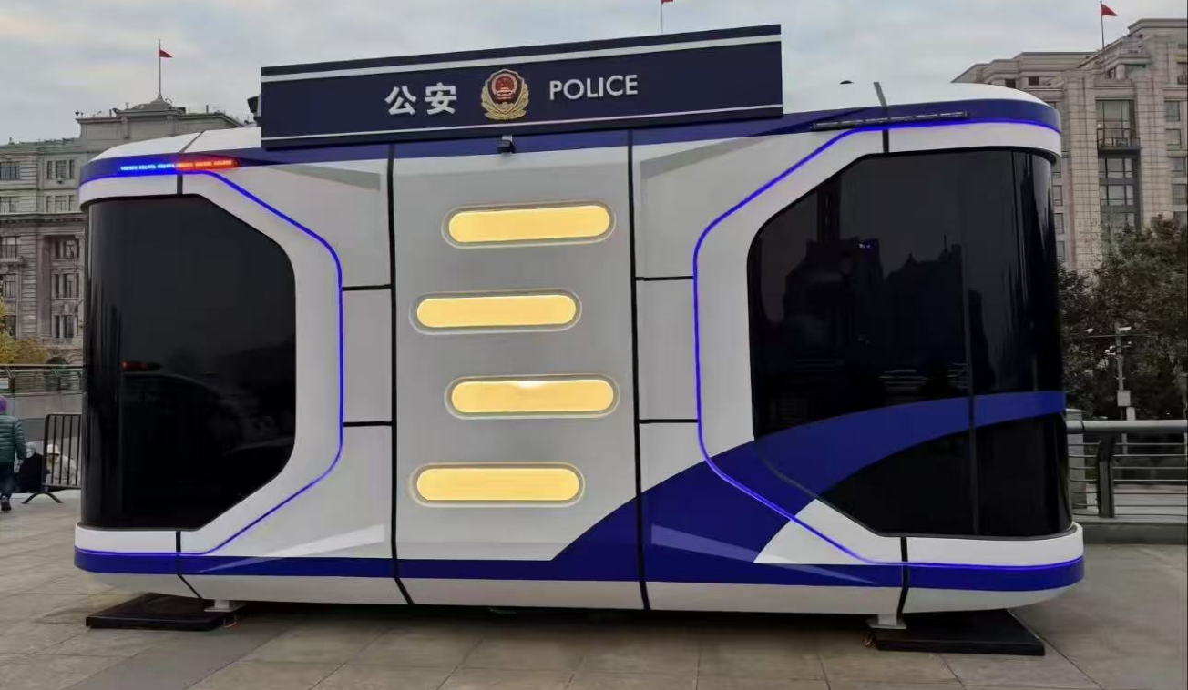
外观右侧效果图

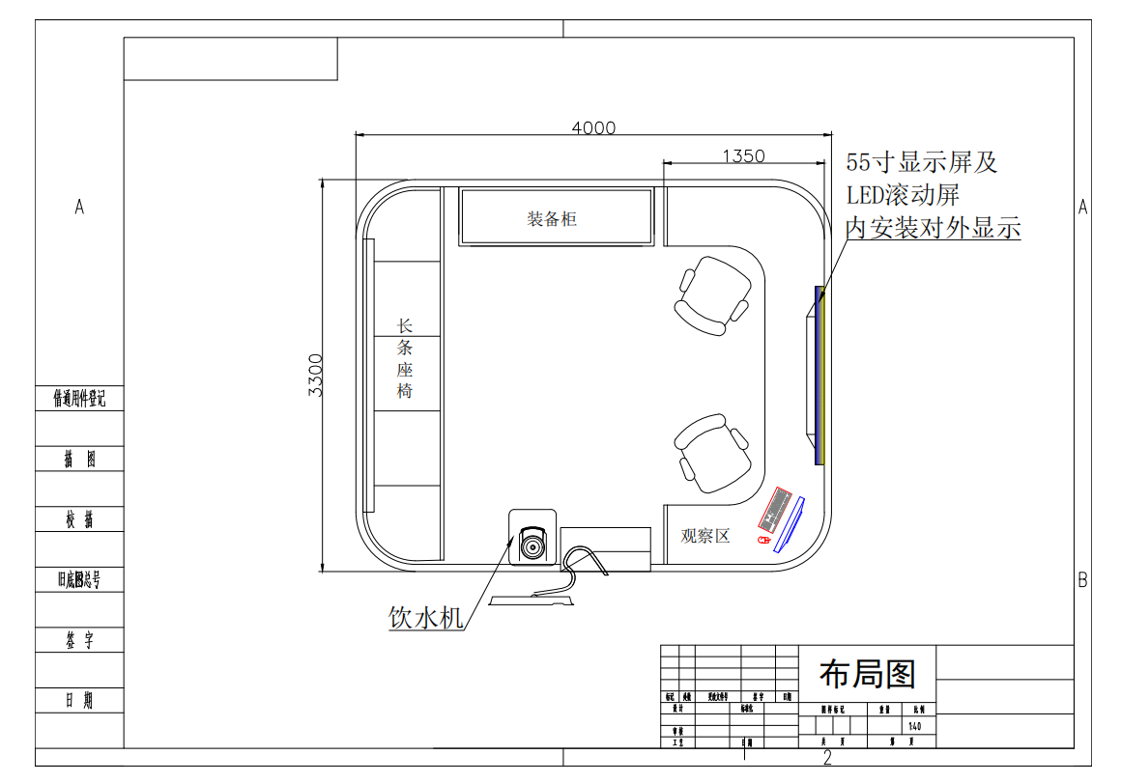

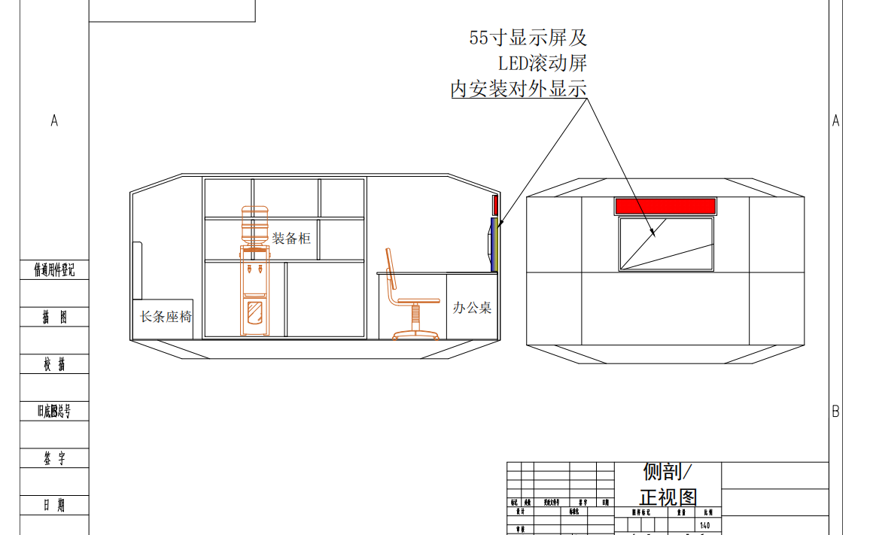
内饰布局设计图

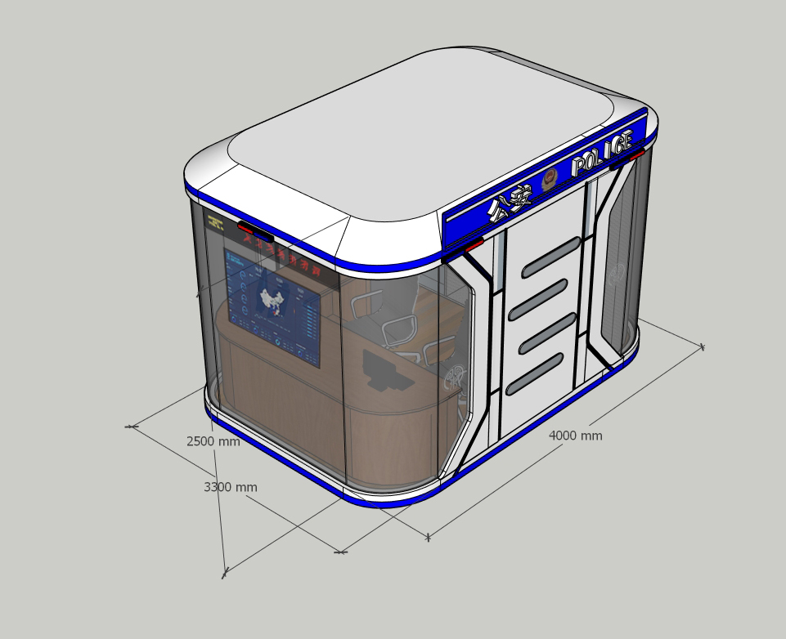

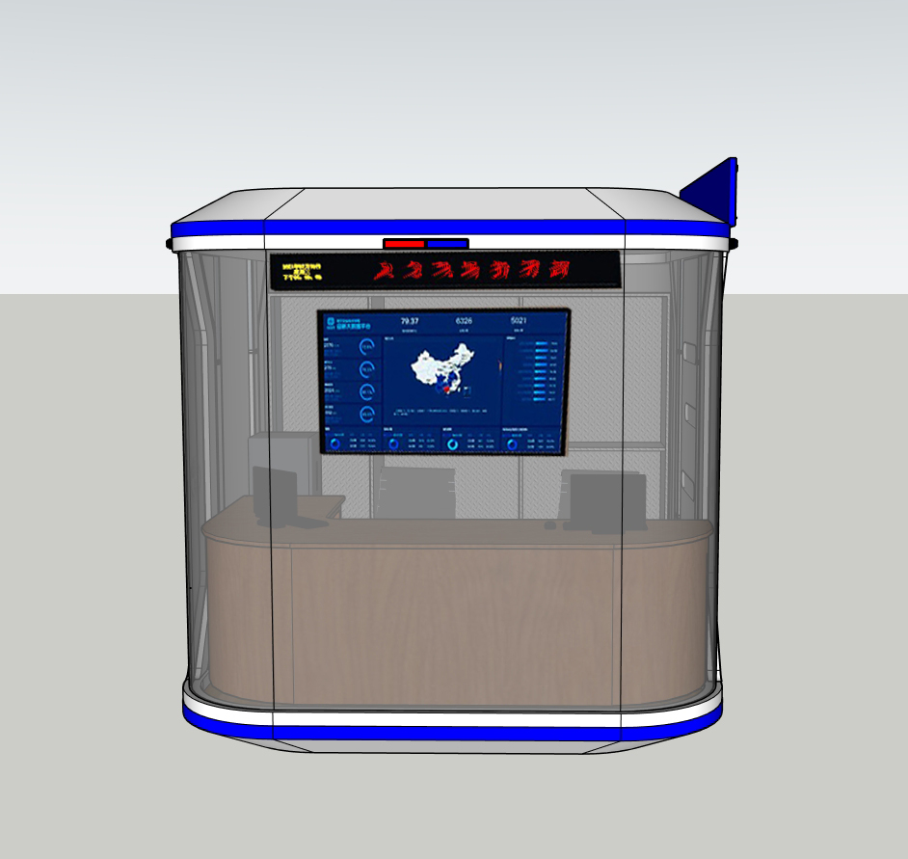
外观设计图

六、投标报价
1、本项目服务费采用包干制，应包括货物成本、法定税费和企业的利润。由企业根据询价文件所提供的资料自行测算投标报价；一经中标，投标报价总价（折扣率）作为中标单位与采购人签定的合同金额，合同期限内不做调整。
2、投标人的投标报价，应是本项目采购范围和询价文件及合同条款上所列的各项内容中所述的全部，不得以任何理由予以重复，并以投标人在投标文件中提出的综合单价或总价为依据。
3、投标人应充分了解项目的位置、情况、道路及任何其它足以影响投标报价的情况，任何因忽视或误解项目情况而导致的索赔或服务期限延长申请将不获批准。
4、投标人不得期望通过索赔等方式获取补偿，否则，除可能遭到拒绝外，还可能将被作为不良行为记录在案，并可能影响其以后参加政府采购的项目投标。各投标人在投标报价时，应充分考虑投标报价的风险。

七、异常低价审查说明
1、本项目评审中出现下列情形之一的，询价小组应当启动异常低价投标（响应）审查程序：（1）投标（响应）报价低于全部通过符合性审查供应商投标（响应）报价平均值65%的，即投标（响应）报价<全部通过符合性审查供应商投标（响应）报价平均值×65%；（2）投标（响应）报价低于通过符合性审查且报价次低供应商投标（响应）报价65%的，即投标（响应）报价<通过符合性审查且报价次低供应商投标（响应）报价×65%；（3）投标（响应）报价低于采购项目最高限价65%的，即投标（响应）报价<采购项目最高限价×65%；（4）询价小组基于专业判断，认为供应商报价过低，有可能影响产品质量或者不能诚信履约的其他情形。
2、询价小组启动异常低价投标（响应）审查后，属于上述1中的（1）至（4）情形的，应当要求相关供应商在评审现场合理的时间内对投标（响应）价格作出解释，提供项目具体成本测算等与报价合理性相关的书面说明及必要的证明材料，包括但不限于原材料成本、人工成本、制造费用等，给予相关供应商的合理时间一般不少于30分钟。其中，属于（3）情形的；供应商已随投标（响应）文件一并提交相关书面说明及必要的证明材料的，在评审现场可不再重复提交。
3、询价小组依据专业经验，参考同类项目中标（成交）价格、类似产品市场价格水平、行业人工费用标准、国家有关部门指导行业协会发布的行业平均成本等情况，对报价合理性进行判断。投标（响应）供应商不能提供书面说明、证明材料，或者提供的书面说明、证明材料不能证明其报价合理性的，询价小组应当将其作为无效投标（响应）处理。
4、采购人、采购代理机构应当为询价小组在评审现场及时获取同类项目中标（成交）价格、类似产品市场价格水平、行业人工费用标准、国家有关部门指导行业协会发布的行业平均成本等相关信息资料提供便利。询价小组借助互联网等渠道查询相关信息的，应当严格遵守评审工作纪律，不得实施影响评审公正的行为。
5、异常低价投标（响应）审查的启动原因、审查意见和审查结果应当在评审报告中记录，并随供应商提供的相关书面说明及证明材料，以及询价小组有关互联网浏览、查询历史一并归档。

第三章 询价须知
序号 | 内容 | 规定
1 | 采购人名称 | 深圳市公安局罗湖分局
2 | 项目名称及编号 | 项目编号：3324-DH2632H1081  项目名称：移动太空舱警务室采购项目
3 | 采购内容 | 详见项目需求
4 | 资金来源 | 财政资金
5 | 采购代理机构 | 名 称：深圳市东海国际招标有限公司  地 址：深圳市罗湖区太宁路2号百仕达大厦27B  联系方式：钟小姐/段小姐，0755-86959378或86959778转8010/8015
6 | 报价供应商资格及要求 | 1.具有独立法人资格或是具有独立承担民事责任能力的其他组织（提供营业执照或事业单位法人证书等证明资料扫描件；如果参与投标的供应商为分公司则须提供分公司营业执照、其所属集团（或总公司）等具有独立法人资格的组织出具的授权函或承诺书，但只接受直接授权，不接受逐级授权，并同时提供总公司营业执照。不接受同一集团（或总公司）授权两家或以上分公司同时参与本项目投标，也不接受集团（或总公司）与分公司同时参与本项目投标，如出现上述情形，该两家或以上供应商的投标文件均按无效投标处理）；  2.本项目不接受联合体投标，不接受投标人选用进口产品参与投标（由供应商在《询价承诺函》中作出声明）；  3.参与本项目采购活动时不存在被有关部门禁止参与政府采购活动且在有效期内的情况（由供应商在《询价承诺函》中作出声明）；  4.具备《中华人民共和国政府采购法》第二十二条第一款的条件（由供应商在《询价承诺函》中作出声明）；  5.未被列入失信被执行人、重大税收违法案件当事人名单、政府采购严重违法失信行为记录名单（由供应商在《询价承诺函》中作出声明）；  6.不存在《深圳市财政局政府采购供应商信用信息管理办法》（深财规〔2023〕3号）列明的严重违法失信行为（由供应商在《询价承诺函》中作出声明）；  7.单位负责人为同一人或者存在直接控股、管理关系的不同供应商，不得参加同一合同项下的采购活动；为采购项目提供整体设计、规范编制或者项目管理、监理、检测等服务的供应商，不得再参加该采购项目的其他采购活动（由供应商在《询价承诺函》中作出声明）；  8.不存在不同投标供应商法定代表人、投标授权代表人、项目负责人（如有）、主要技术人员（如有）、投标文件编制人员为同一人、属同一单位或者在同一单位缴纳社会保险的情形；不同投标供应商不存在直接控股、管理关系的情形（由供应商提供《供应商基本情况表》并加盖供应商公章，同时提供供应商社保缴纳证明材料及股权（或管理）关系证明材料。如供应商存在未提供《供应商基本情况表》、社保缴纳证明材料及股权（或管理）关系证明材料或所提供证明材料不符合询价文件要求的情形，按资格审查不通过处理）；  9.投标人未被列入失信被执行人、重大税收违法案件当事人名单及政府采购严重违法失信行为记录名单（“信用中国”（www.creditchina.gov.cn）“信用服务”栏的“重大税收违法失信主体”“失信被执行人”，“中国政府采购”（www.ccgp.gov.cn）“政府采购严重违法失信行为记录名单”，“深圳信用网”（www.szcredit.com.cn）以及“深圳市政府采购监管网”（zfcg.sz.gov.cn）为投标人信用信息查询渠道，相关信息以开标当日的查询结果为准。由采购代理机构查询，投标人无需提供证明材料）；  10.本项目不允许分包或转包，不接受进口产品投标。
7 | 成交方式 | 本项目采用最低价法，选择1家有效报价的报价人作为本项目的成交供应商。  注：如出现两家（或以上）报价人的一致且最低时，由采购人自行确定1家作为本项目的成交供应商。
8 | 违规处罚内容及规定 | 各投标供应商必须严格按照公告和采购文件规定的要求诚信投标，并对投标行为和投标结果承担法律责任。凡出现下列情形之一者，其投标作废标处理；情节严重的，将上报给政府采购主管部门：  （1）投标时提供虚假资料进行投标的；  （2）与其他供应商相互串通，事先商定投标价格或者合谋使特定供应商成交的；  （3）因无法履行投标承诺而未能在《成交通知书》发出后10个工作日内与采购单位签订采购合同的；  （4）成交后又放弃成交资格的；  （5）投标供应商在质疑投诉中提供虚假材料或情况的；  （6）其他违反有关政府采购法律法规规定的。
9 | 争议解决 | （1）询价响应文件中分项报价之和与总价不一致时，其修正后的分项报价之和小于其询价总价的，询价结果排序以询价总价为准，若该报价人获得成交资格，以修正后的分项报价之和为成交金额并签订合同；  （2）询价响应文件中的报价与系统报价不一致时，以系统报价和询价响应文件报价两个中较低的报价为准，若该供应商获得成交资格，需按系统报价和询价响应文件报价两个中较低的报价为成交金额并签订合同；  （3）如发现询价文件中出现前后不一致的，请告知采购代理机构，不一致的地方以采购人或招标代理机构的澄清说明为准。
10 | 其它说明 | 本项目询价文件所涉及的时间一律为北京时间，投标币种均为人民币。在东海国际招标网上公布的与本次询价项目有关的信息视为已送达各供应商。
11 | 有效供应商及数量 | 1.公开询价过程中若出现有效供应商不足三家的（投标截止后实际递交投标文件的供应商数量不足三家、经询价小组审查对询价文件作实质响应的供应商不足三家等）情况的，公开征集（询价）失败，重新组织采购；  2.重新公开询价有效供应商仍不足三家的，项目根据以下情况开展：  2.1有效供应商为两家的，项目现场转为定向询价，根据本项目采购文件规定的评审方法确定中标供应商；  2.2有效供应商为一家的，项目现场转为直接采购，根据本项目采购文件规定的评审方法确定中标供应商；  2.3无有效供应商的，项目公开询价失败，重新组织公开询价。  3.公开询价失败的采购项目转为定向询价或直接采购方式采购的，不另行制作询价响应文件，采购代理机构可就原询价文件中资质、技术等变动情况向拟询价对象作出补充说明（如有），与原询价文件具同等效力，变动部分以补充说明文件为准。

第四章 询价响应文件

询价响应文件

项目名称：
项目编号：
响应单位名称：
响应单位地址：
响应文件递交日期：

一、询价承诺函

致：深圳市东海国际招标有限公司
我公司 （公司名称） 参加贵单位组织的 的询价活动，现在就有关事宜承诺如下：
（1）我公司保证提交的所有资料均为真实有效的；
（2）我公司保证不与其他供应商相互串通，事先商定投标价格或者合谋使特定供应商成交的；
（3）如我公司因无法履行投标承诺而未能在《成交通知书》发出后10个工作日内与采购单位签订采购合同的，愿意接受采购单位的任何处罚；
（4）我公司保证完全响应本项目的用户需求，保证在成交后向采购人提供用户需求书所要求的所有技术证明文件；
（5）如我公司因存在其他违反有关政府采购法律法规规定的情形，愿意接受采购单位的任何处罚；
（6）我公司保证非联合体投标，不选用进口产品参与投标；
（7）我公司保证参与本项目采购活动时不存在被有关部门禁止参与政府采购活动且在有效期内的情况；
（8）我公司保证具备《中华人民共和国政府采购法》第二十二条第一款的条件；
（9）我公司保证未被列入失信被执行人、重大税收违法案件当事人名单、政府采购严重违法失信行为记录名单；
（10）我公司保证不存在《深圳市财政局政府采购供应商信用信息管理办法》（深财规〔2023〕3号）列明的严重违法失信行为；
（11）我公司保证如单位负责人为同一人或者存在直接控股、管理关系的不同供应商，不得参加同一合同项下的采购活动；为采购项目提供整体设计、规范编制或者项目管理、监理、检测等服务的供应商，不得再参加该采购项目的其他采购活动。

特此承诺！

投标人名称（盖章）：
法定代表人或被授权代表人（签字）：
日期：

二、营业执照（三证合一）复印件（加盖公章）

三、法定代表人证明书

同志，现任我单位 职务，为法定代表人，特此证明。

有效日期： 签发日期： 单位：
附：代表人性别： 年龄： 身份证号码：
营业执照号码： 经济性质：
主营（产）：
兼营（产）：
进口物品经营许可证号码：
主营：
兼营：
说明：1、法定代表人为企业事业单位、国家机关、社会团体的主要行政负责人。
2、内容必须填写真实、清楚，涂改无效，不得转让、买卖。
3、提供法定代表人的身份证复印件（附后）。
证件扫描件正面 | 证件扫描件反面
四、法定代表人授权书

致：深圳市东海国际招标有限公司：

（投标人全称） 法定代表人 授权 （被授权代表姓名、职务） 为本公司合法代理人，参加贵招标代理公司组织的 （项目名称）（项目编号） 项目的采购投标活动，代表本公司处理采购投标活动中的一切事宜。包括但不限于：投标、参与开标、谈判、签约等。投标人代表在投标过程中所签署的一切文件和处理与之有关的一切事务，本公司均予以认可并对此承担责任。投标人代表无转委权。特此授权。
本授权书于 年 月 日签字生效，特此声明。

被授权人： 职务：
联系电话： 手机：
邮箱：
身份证号码：
投标人（盖章）：
法定代表人（签名）：
被授权人（签名）：

说明：1.本授权委托书要求投标人提供有代理人签字、法定代表人的签字（或盖私章）和加盖公章后的原件方为有效；
2.被授权人须提供近一个月的社保证明作为本单位员工的证明依据。若供应商成立不足一个月的，需提供成立情况说明函（格式自拟），无需提供相关人员社保；
3.提供代理人的身份证复印件（附后）。
证件扫描件正面 | 证件扫描件反面

五、报价表

项目编号：
项目名称：
项目编号 | 项目名称 | 报价（元） | 备注
大写：
小写：

投标人名称（盖章）：
法定代表人或被授权代表人（签字）：
日期：

六、报价明细表
项目名称：
项目编号：
序号 | 货物名称 | 规格及型号 | 原产地 | 制造商名称 | 品牌 | 数量 | 单位 | 单价(元) | 合价(元) | 财政预算限额（元）
1
2
……
合计（即：投标总价；币种：人民币；单位：元）：大写：
【价格单位：（人民币）元】

投标人名称（盖章）：
法定代表人或被授权代表人（签字）：
日期：

七、政府采购投标及履约承诺函

致：深圳市东海国际招标有限公司
我公司承诺：
1.我单位参与本项目所投标（响应）的货物、工程或服务，不存在侵犯知识产权的情况；已知悉并同意中标（成交）结果信息公示（公开）的内容。
2.我单位参与该项目投标，符合询价文件关于联合体及进口产品的相关资格要求。
3.我单位参与本项目投标前三年内，在经营活动中没有重大违法记录。
4.我单位参与本项目政府采购活动时不存在被有关部门禁止参与政府采购活动且在有效期内的情况。
5.我单位具备《中华人民共和国政府采购法》第二十二条的条件。
6.我单位未被列入失信被执行人、重大税收违法案件当事人名单（重大税收违法失信主体）、政府采购严重违法失信行为记录名单。
7.我单位参与该项目投标，严格遵守政府采购相关法律，不造假，不围标、串标、陪标。我单位已清楚，如违反上述要求，投标将作无效处理，被列入不良记录名单并在网上曝光，同时将被提请政府采购主管部门给予一定年限内禁止参与政府采购活动或其他处罚。
8.我单位如果中标，做到守信，不偷工减料，依照本项目询价文件需求内容、签署的采购合同及本单位在投标中所作的一切承诺履约。我单位对本项目的报价负责，中标后将严格按照本项目询价文件需求、签署的采购合同及我单位在投标中所作的全部承诺履行。
我单位清楚，若以“报价太低而无法履约”为理由放弃本项目中标资格时，愿意接受主管部门的处理处罚。若我单位中标本项目，我单位的报价明显低于其他投标人的报价时，我单位清楚，本项目将成为重点监管、重点验收项目，我单位将按时保质保量完成，并全力配合有关监管、验收工作；若我单位未按上述要求履约，我单位愿意接受主管部门的处理处罚。
9.我单位已认真核实了投标文件的全部内容，所有资料均为真实资料。我单位对投标文件中全部投标资料的真实性负责，如被证实我单位的投标文件中存在虚假资料的，则视为我单位隐瞒真实情况、提供虚假资料，我单位愿意接受主管部门作出的行政处罚。
10.我单位承诺中标后项目不转包，未经采购人同意不进行分包。
11.我单位保证，其所提供的货物通过合法正规渠道供货，在提供给采购人前具有完全的所有权，采购人在中华人民共和国使用该货物或货物的任何一部分时，不会产生因第三方提出的包括但不限于侵犯其专利权、商标权、工业设计权等知识产权和侵犯其所有权、抵押权等物权及其他权利而引发的纠纷；如有纠纷，我单位承担全部责任。
12.我单位保证，若所投货物涉及《财政部生态环境部关于印发节能产品政府采购品目清单的通知》（财库〔2019〕19号）列明的政府采购强制产品，则所投该产品符合节能产品的认证要求。
13.我单位保证，不存在“单位负责人为同一人或者存在直接控股、管理关系的不同供应商，不得参加同一合同项下的政府采购活动；为采购项目提供整体设计、规范编制或者项目管理、监理、检测等服务的供应商，不得再参加该采购项目的其他采购活动”的情形。
14.我单位保证，若所投产品列入强制性产品认证目录的，则所投该产品须获得强制性产品认证证书（即CCC认证）；其中适用自我声明评价方式的产品，则所投该产品须具有“强制性认证产品符合性自我声明”；若所投产品列入工业产品生产许可证管理的产品目录的，则所投该产品生产者（制造商）须获得《全国工业产品生产许可证》。
15.我单位清楚，如存在违反投标承诺行为情节严重的，将根据《深圳市财政局关于印发<深圳市财政局政府采购供应商信用信息管理办法>的通知》，依法被列入失信信息。
16.我单位保证，参与本项目不存在《深圳市财政局政府采购供应商信用信息管理办法》列明的严重违法失信行为。

以上承诺，如有违反，愿依照国家相关法律处理，并承担由此给采购人带来的损失。

投标人名称（盖章）：
日期：年 月 日

八、《供应商基本情况表》
填表单位（加盖单位公章，必填项）：
填表日期（必填项）： 年 月 日
采购人  （必填项） |  |  |  | 项目名称  （必填项）
投标（响应）供应商  （必填项） |  |  |  | 供应商统一社会信用代码  （必填项）
投标（响应）供应商相关人员情况
序号 | 职务 |  | 姓名 | 身份证号码 |  | 劳动合同  关系单位 | 缴纳社会保险单位
1 | 法定代表人/单位负责人/主要经营负责人（必填项）
2 | 项目投标授权代表人（必填项）
3 | 项目负责人（如本项目未安排，可不填写）
4 | 主要技术人员（如本项目未安排，可不填写）
5 | 投标文件编制人员（必填项）
说明：
1.同一职务有多人担任（如主要技术人员），应分行填写。
2.上述项目负责人、主要技术人员必须为供应商本单位人员。
投标（响应）供应商关联关系情况
序号 | 关联关系类型 |  | 关联主体名称 |  | 备注
1 | 控股股东（必填项） |  |  |  | 指出资额（或持有股份）占投标（响应）供应商资本总额（或股本总额）50%以上的股东，以及出资额（或持有股份）的比例虽然不足50%，但依其出资额（或持有股份）所享有的表决权已足以对投标（响应）供应商股东会（或股东大会）的决议产生重要影响的股东。
2 | 管理关系（如无，可不填写） |  |  |  | 指对投标（响应）供应商不具有出资持股关系，但对其存在管理关系的主体。
说明：同一关联关系类型有多个主体的，应分行填写。
备注：注明“必填项”的必须填写；未注明“必填项”的，如供应商未填写则视为未安排（或无）。

九、社保缴纳证明材料

1. 法定代表人/单位负责人/主要经营负责人开标前近一个月社保缴纳证明：

2. 投标授权代表人开标前近一个月的社保缴纳证明：

3. 项目负责人（如本项目未安排，可不提供）开标前近一个月的社保缴纳证明：

4. 主要技术人员（如本项目未安排，可不提供）开标前近一个月的社保缴纳证明：

5. 投标文件编制人员开标前近一个月的社保缴纳证明：

注：
1.上述社保证明材料对应的人员须与《供应商基本情况表》保持一致，请供应商认真填报，并保证所填信息的真实、准确和完整。
2.如开标前近一个月的社保材料因社保部门原因暂时无法取得，则可以往前顺延一个月。
3.如无法按上述要求提供人员社会保险证明材料的，提交以下材料亦视为符合：
若供应商为新成立企业且成立时间不足一个月，提供加盖投标人公章的情况说明或者证明材料。若为退休人员，提供退休证明。如依法不需要缴纳社会保险的，应提供相应文件证明。若因为社保部门原因无法提供的，需提供劳动合同及社保部门官方通知证明(或官网公告截图)。

十、股权关系证明材料
1. 股权或管理关系证明截图

（通过国家企业信用信息公示系统(https://www.gsxt.gov.cn/index.html）、或机关赋码和事业单位登记管理网（http://gjsy.gov.cn/sydwfrxxcx/)、或全国社会组织信用信息公示平台（https://xxgs.chinanpo.mca.gov.cn/gsxt/newList 等网站查询的股权或管理关系截图）
注：上述股权或管理关系证明截图对应的信息须与《供应商基本情况表》保持一致。

2. 承诺函
致：采购人
我公司申请参加 项目（此处填写项目名称） ，项目编号为 （此处填写项目编号）的项目投标，并作出如下承诺：
我公司承诺所填的股权关系情况真实、准确、完整。
我公司承诺自股权或管理关系证明材料查询之日起至本项目投标截止日止，股权或管理关系不会发生变更。如发生变更，将在投标文件中另行申明并附证明材料，保证不出现违背《中华人民共和国政府采购法实施条例》第十八条规定的情形。否则，自愿承担因此产生的不利后果而无异议。
特此承诺！

供应商名称：
日 期： 年 月 日

十一、政府采购违法行为风险知悉确认书
我单位在投标前已充分知悉以下情形为参与政府采购活动时的重大风险事项，并承诺已对下述风险提示事项重点排查，若存在下述情况，我单位愿意依法承担被记入供应商诚信档案、罚款、取消参与政府采购资格、吊销营业执照等处罚；构成犯罪的，依法承担刑事责任。
序号 | 供应商参与投标禁止情形
1 | 与其他投标供应商的法定代表人、主要经营负责人、投标授权代表人、项目负责人、主要技术人员为同一人、属同一单位或者在同一单位缴纳社会保险。
2 | 参与本项目政府采购活动时，与其他投标供应商存在单位负责人为同一人或直接控股、管理关系。
3 | 与其他投标供应商的投标文件或部分投标文件相互混装或存在非正常一致。
4 | 与其他投标供应商的投标文件由同一单位或者同一人编制，或者使用同一设备编制（“文件制作机器码”“文件创建标识码”一致）。
5 | 提供未经出具机构核实的虚假的检验检测报告、业绩材料、社保缴纳证明、学历学位证书、职称认证证书等材料。
6 | 擅自将投标密钥或电子营业执照出借他人使用或未妥善保管。
一、我单位已充分知悉“隐瞒真实情况，提供虚假资料”的法定情形，包括但不限于：
（一）通过转让或者租借等方式从其他单位获取资格或者资质证书投标的。
（二）由其他单位或者其他单位负责人在投标供应商编制的投标文件上加盖印章或者签字的。
（三）项目负责人或者主要技术人员不是本单位人员的。
（四）投标保证金不是从投标供应商基本账户转出的。
（五）其他隐瞒真实情况、提供虚假资料的行为。
二、我单位已充分知悉“与其他采购参加人串通投标”的法定情形，包括但不限于：
（一）投标供应商之间相互约定给予未中标的供应商利益补偿。
（二）不同投标供应商的法定代表人、主要经营负责人、项目投标授权代表人、项目负责人、主要技术人员为同一人、属同一单位或者在同一单位缴纳社会保险。
（三）不同投标供应商的投标文件由同一单位或者同一人编制，或者由同一人分阶段参与编制的。
（四）不同投标供应商的投标文件或部分投标文件相互混装。
（五）不同投标供应商的投标文件内容存在非正常一致。
（六）由同一单位工作人员为两家以上（含两家）供应商进行同一项投标活动的。
（七）不同投标人的投标报价呈规律性差异。
（八）不同投标人的投标保证金从同一单位或者个人的账户转出。
（九）主管部门依照法律、法规认定的其他情形。
三、我单位已充分知悉下列情形存在法律风险，在投标前已对相关风险事项进行排查。
（一）对于从其他主体获取的投标资料，我单位应审慎核查，确保其真实性。如主管部门查实投标文件中存在虚假资料的，无论相关资料是否由第三方或本公司员工提供，均不影响主管部门对供应商存在“隐瞒真实情况，提供虚假资料”违法行为的认定。
（二）对于涉及国家机关出具的公文、证件、证明材料等文件，一旦涉嫌虚假，经查实，主管部门将依法从严处理，并移送有关部门追究法律责任；涉嫌犯罪的，移送司法机关处理。
（三）我单位对投标电子密钥或电子营业执照负有妥善保管、及时变更和续期等主体责任；使用电子密钥或电子营业执照在深圳政府采购网站进行的活动，均具有法律效力，须承担相应的法律后果。若擅自将投标密钥或电子营业执照出借他人使用所造成的法律后果，由我单位自行承担。
四、我单位已充分知悉政府采购违法、违规行为的法律后果。
经查实，若我单位存在政府采购违法、违规行为，主管部门将依据《深圳经济特区政府采购条例》第五十七条的规定，处以一至三年内禁止参与本市政府采购，并记入供应商诚信档案，处采购金额千分之十以上千分之二十以下罚款；情节严重的，取消参与本市政府采购资格，处采购金额千分之二十以上千分之三十以下罚款，由市场监管部门依法吊销营业执照。
以下文字请投标供应商抄写并确认：“我单位已仔细阅读《政府采购违法行为风险知悉确认书》，充分知悉违法行为的法律后果，并承诺将严谨、诚信、依法依规参与政府采购活动”。

单位负责人签名：
（加盖公章）
日期：

注：1.《政府采购违法行为风险知悉确认书》需由投标供应商负责人签字并加盖单位公章后，与投标文件一并提交。
2.根据《深圳市财政局关于在采购文件及深圳政府采购智慧平台增设供应商投标特别警示条款等事宜的通知》（深财购〔2025〕7号）的要求，《政府采购违法行为风险知悉确认书》用于对供应商违法行为的提醒，不作为供应商资格性审查及符合性审查条件。

十二、商务条款偏离表
投标人名称： 项目编号：
序号 | 目录 | 询价商务要求 | 投标商务响应 | 偏离情况 | 说明
（一）质保期内售后服务要求
1
2
……
……
备注：
1.“询价商务要求”一栏必须填写采购文件第二章“商务要求”的内容分别对应的内容进行填写。
2.“投标商务响应”一栏必须详细填写投标商务条款的内容。
3.“偏离情况”栏中应如实填写“正偏离”、“负偏离”或“无偏离”。
4.询价项目所有需求条款均是实质性响应条款，如不满足其中任意一条按废除投标资格处理。

十三、技术规格偏离表
投标人名称： 项目编号：
序号 | 功能分类 | 货物名称 | 询价技术要求 | 投标技术响应 | 偏离情况 | 说明
1
2
……
备注：
1.“询价技术要求”一栏必须填写采购文件第二章“技术要求”的内容分别对应的内容进行填写。
2.“投标技术响应”一栏必须详细填写投标技术参数的内容。
3.“偏离情况”栏中应如实填写“正偏离”、“负偏离”或“无偏离”。
4.询价项目所有需求条款均是实质性响应条款，如不满足其中任意一条按废除投标资格处理。

投标人名称（盖章）：
法定代表人或被授权代表人（签字）：
日期：

十四、参与价格扣除的证明文件（如适用）
（如符合则提供）
填写指引：
1、该部分内容由供应商根据自身实际情况填写，不符合要求的供应商可以不填写或直接删除相应的声明函。供应商自行对声明内容的真实性负责；如提供虚假声明，将报送主管部门进行行政处罚。若无法确定是否为中小微企业，可查阅《关于印发中小企业划型标准规定的通知》（工信部联企业【2011】300号）或向深圳市中小企业服务局咨询。
2、该部分内容填写需要参考的相关文件：（1）《深圳市财政局关于落实有关政府采购优惠政策的意见》（深财购函【2019】868号）；(2)财政部《政府采购促进中小企业发展管理办法》；(3) 《工业和信息化部、国家统计局、国家发展和改革委员会、财政部关于印发中小企业划型标准规定的通知》（工信部联企业〔2011〕300 号）。
3、请依照提供的格式和内容填写声明函，不要随意变更格式或增删内容；满足多项优惠政策的企业，不重复享受多项价格扣除政策。
4、声明函具体填写要求：
（1）声明是中小企业须填写《中小企业声明函》的以下内容：
在“采购单位名称”下划线处填写本项目的实际采购单位名称（深圳东海国际招标有限公司不是本项目的采购单位，而是本项目的组织实施机构）；
在“采购项目名称”下划线处填写本项目的实际项目名称（项目名称可在询价公告处查看）；
在“标的名称”下划线处填写询价文件中采购需求中相对应的名称；
在“采购文件中明确的所属行业”中填写对应的行业类别；
在“企业名称”中填写所提供货物的制造商的企业名称，并如实填写该企业需要填报的其他情况；
在“中型企业、小型企业、微型企业”下划线处根据自身实际情况在三个选项中填写符合相关政策要求的一个。
（2）声明是残疾人福利性单位须填写《残疾人福利性单位声明函》的三项内容（填写位置的字体已加粗），具体参照以上《中小企业声明函》填写要求执行。
（3）声明是监狱企业须填写《监狱企业声明函》的三项内容（填写位置的字体已加粗），具体参照以上《中小企业声明函》填写要求执行。
5、声明函的有效性最终由询价小组判定。

（一）中小企业声明函
本公司（联合体）郑重声明，根据《政府采购促进中小企业发展管理办法》（财库〔2020〕46号）的规定，本公司（联合体）参加（采购单位名称）的（采购项目名称） 采购活动，提供的货物全部由符合政策要求的中小企业制造、相关企业（含联合体中的中小企业、签订分包意向协议的中小企业）的具体情况如下：
（标的名称），属于（采购文件中明确的所属行业）行业；制造商为 （企业名称），从业人员 人，营业收入为 万元，资产总额为 万元，属于 （中型企业、小型企业、微型企业）；
（标的名称），属于（采购文件中明确的所属行业）行业；制造商为 （企业名称），从业人员 人，营业收入为 万元，资产总额为 万元，属于 （中型企业、小型企业、微型企业）；
.........
以上企业，不属于大企业的分支机构，不存在控股股东为大企业的情形，也不存在与大企业的负责人为同一人的情形。
本公司对上述声明的真实性负责。如有虚假，将依法承担相应责任。
本公司知悉《政府采购促进中小企业发展管理办法》（财库〔2020〕 46 号）、《中小企业划型标准规定》（工信部联企〔2011〕 300 号）、《统计上大中小微型企业划分办法（2017）》等 规定，承诺提供的声明函内容是真实的，并知悉根据《政府 采购促进中小企业发展管理办法》（财库〔2020〕46 号）第二十条规定，本公司按照本办法规定提供声明函内容不实的，属于提供虚假材料谋取中标、成交，依照《政府采购法》等政府采购有关法律法规规定追究相应责任。
投标人名称（盖章）：
日期：
（从业人员、营业收入、资产总额上一年度数据，无上一年度数据的新成立企业可不填报）

（二）残疾人福利性单位声明函
本单位郑重声明，根据《财政部 民政部 中国残疾人联合会关于促进残疾人就业政府采购政策的通知》（财库〔2017〕141号）的规定，本单位为符合条件的残疾人福利性单位，且本单位参加 （采购单位名称）_单位的（采购项目名称）项目采购活动，并提供:□本单位制造的货物；□提供其他残疾人福利性单位制造的货物（承诺人在□处打√）（不包括使用非残疾人福利性单位注册商标的货物）。
本单位对上述声明的真实性负责。如有虚假，将依法承担相应责任。
本单位知悉《关于促进残疾人就业政府采购政策的通知》（财库〔2017〕141号）的规定，承诺提供的声明函内容是真实的,如提供声明函内容不实,则依法追究相关法律责任。
单位名称（盖章）：
日期：

（三）监狱企业声明函（省级以上监狱管理局、戒毒管理局(含新疆生产建设兵团)出具的属于监狱企业的证明文件原件的扫描件）
本单位郑重声明，根据《财政部 司法部 关于政府采购支持监狱企业发展有关问题的通知》（财库〔2014〕68号）的规定，本单位为符合条件的监狱企业，且本单位参加_（采购单位名称）_单位的_（采购项目名称）_项目采购活动，并提供:□本单位制造的货物;□提供其他监狱企业制造的货物（承诺人在□处打√）。
本单位对上述声明的真实性负责。如有虚假，将依法承担相应责任。
附：省级以上监狱管理局、戒毒管理局（含新疆生产建设兵团）出具的监狱企业证明文件。
单位名称（盖章）：
日期：
附2：中小企业划型标准规定
一、根据《中华人民共和国中小企业促进法》和《国务院关于进一步促进中小企业发展的若干意见》(国发〔2009〕36号)，制定本规定。
二、中小企业划分为中型、小型、微型三种类型，具体标准根据企业从业人员、营业收入、资产总额等指标，结合行业特点制定。 关于印发中小企业划型标准规定的通知
三、本规定适用的行业包括：农、林、牧、渔业，工业（包括采矿业，制造业，电力、热力、燃气及水生产和供应业），建筑业，批发业，零售业，交通运输 业（不含铁路运输业），仓储业，邮政业，住宿业，餐饮业，信息传输业（包括电 信、互联网和相关服务），软件和信息技术服务业，房地产开发经营，物业管理， 租赁和商务服务业，其他未列明行业（包括科学研究和技术服务业，水利、环境和 公共设施管理业，居民服务、修理和其他服务业，社会工作，文化、体育和娱乐业 等）。
四、各行业划型标准为：
（一）农、林、牧、渔业。营业收入20000万元以下的为中小微型企业。其中，营业收入500万元及以上的为中型企业，营业收入50万元及以上的为小型企业，营业 收入50万元以下的为微型企业。
（二）工业。从业人员1000人以下或营业收入40000万元以下的为中小微型企业。其中，从业人员300人及以上，且营业收入2000万元及以上的为中型企业；从业 人员20人及以上，且营业收入300万元及以上的为小型企业；从业人员20人以下或营 业收入300万元以下的为微型企业。
（三）建筑业。营业收入80000万元以下或资产总额80000万元以下的为中小微 型企业。其中，营业收入6000万元及以上，且资产总额5000万元及以上的为中型企 业；营业收入300万元及以上，且资产总额300万元及以上的为小型企业；营业收入 300万元以下或资产总额300万元以下的为微型企业。
（四）批发业。从业人员200人以下或营业收入40000万元以下的为中小微型企业。其中，从业人员20人及以上，且营业收入5000万元及以上的为中型企业；从业 人员5人及以上，且营业收入1000万元及以上的为小型企业；从业人员5人以下或营 业收入1000万元以下的为微型企业。
（五）零售业。从业人员300人以下或营业收入20000万元以下的为中小微型企业。其中，从业人员50人及以上，且营业收入500万元及以上的为中型企业；从业人 员10人及以上，且营业收入100万元及以上的为小型企业；从业人员10人以下或营业 收入100万元以下的为微型企业。
（六）交通运输业。从业人员1000人以下或营业收入30000万元以下的为中小微 型企业。其中，从业人员300人及以上，且营业收入3000万元及以上的为中型企业； 从业人员20人及以上，且营业收入200万元及以上的为小型企业；从业人员20人以下 或营业收入200万元以下的为微型企业。
（七）仓储业。从业人员200人以下或营业收入30000万元以下的为中小微型企业。其中，从业人员100人及以上，且营业收入1000万元及以上的为中型企业；从业 人员20人及以上，且营业收入100万元及以上的为小型企业；从业人员20人以下或营 业收入100万元以下的为微型企业。
（八）邮政业。从业人员1000人以下或营业收入30000万元以下的为中小微型企业。其中，从业人员300人及以上，且营业收入2000万元及以上的为中型企业；从业 人员20人及以上，且营业收入100万元及以上的为小型企业；从业人员20人以下或营 业收入100万元以下的为微型企业。
（九）住宿业。从业人员300人以下或营业收入10000万元以下的为中小微型企 业。其中，从业人员100人及以上，且营业收入2000万元及以上的为中型企业；从业 人员10人及以上，且营业收入100万元及以上的为小型企业；从业人员10人以下或营 业收入100万元以下的为微型企业。
（十）餐饮业。从业人员300人以下或营业收入10000万元以下的为中小微型企 业。其中，从业人员100人及以上，且营业收入2000万元及以上的为中型企业；从业 人员10人及以上，且营业收入100万元及以上的为小型企业；从业人员10人以下或营 业收入100万元以下的为微型企业。
（十一）信息传输业。从业人员2000人以下或营业收入100000万元以下的为中 小微型企业。其中，从业人员100人及以上，且营业收入1000万元及以上的为中型企 业；从业人员10人及以上，且营业收入100万元及以上的为小型企业；从业人员10人 以下或营业收入100万元以下的为微型企业。
（十二）软件和信息技术服务业。从业人员300人以下或营业收入10000万元以下的为中小微型企业。其中，从业人员100人及以上，且营业收入1000万元及以上的 为中型企业；从业人员10人及以上，且营业收入50万元及以上的为小型企业；从业 人员10人以下或营业收入50万元以下的为微型企业。
（十三）房地产开发经营。营业收入200000万元以下或资产总额10000万元以下的为中小微型企业。其中，营业收入1000万元及以上，且资产总额5000万元及以上 的为中型企业；营业收入100万元及以上，且资产总额2000万元及以上的为小型企 业；营业收入100万元以下或资产总额2000万元以下的为微型企业。
（十四）物业管理。从业人员1000人以下或营业收入5000万元以下的为中小微型企业。其中，从业人员300人及以上，且营业收入1000万元及以上的为中型企业； 从业人员100人及以上，且营业收入500万元及以上的为小型企业；从业人员100人以 下或营业收入500万元以下的为微型企业。
（十五）租赁和商务服务业。从业人员300人以下或资产总额120000万元以下的 为中小微型企业。其中，从业人员100人及以上，且资产总额8000万元及以上的为中 型企业；从业人员10人及以上，且资产总额100万元及以上的为小型企业；从业人员 10人以下或资产总额100万元以下的为微型企业。
（十六）其他未列明行业。从业人员300人以下的为中小微型企业。其中，从业 人员100人及以上的为中型企业；从业人员10人及以上的为小型企业；从业人员10人 以下的为微型企业。
五、企业类型的划分以统计部门的统计数据为依据。
六、本规定适用于在中华人民共和国境内依法设立的各类所有制和各种组织形式的企业。个体工商户和本规定以外的行业，参照本规定进行划型。
七、本规定的中型企业标准上限即为大型企业标准的下限，国家统计部门据此制定大中小微型企业的统计分类。国务院有关部门据此进行相关数据分析，不得制 定与本规定不一致的企业划型标准。
八、本规定由工业和信息化部、国家统计局会同有关部门根据《国民经济行业分类》修订情况和企业发展变化情况适时修订。
九、本规定由工业和信息化部、国家统计局会同有关部门负责解释。
十、本规定自发布之日起执行，原国家经贸委、原国家计委、财政部和国家统计局2003年颁布的《中小企业标准暂行规定》同时废止。

十五、报价单位认为需要提供的其它文件（如有）

第五章 政府采购合同的签订、履约及验收

一、重要提示
（一）参照《深圳经济特区政府采购条例》规定：供应商在政府采购中，未按本条例规定签订、履行采购合同，造成严重后果的，一至三年内禁止其参与本市政府采购，并由主管部门记入供应商诚信档案，处以采购金额千分之十以上千分之二十以下的罚款；情节严重的，取消其参与本市政府采购资格，处以采购金额千分之二十以上千分之三十以下的罚款，并由市场监管部门依法吊销其营业执照；给他人造成损失的，依法承担赔偿责任；涉嫌犯罪的，依法移送司法机关处理。
（二）供应商必须诚信投标，对项目需求进行实质性响应。采购单位（或深圳市东海国际招标有限公司）将组织聘请第三方专业机构（必要时，邀请参加本项目投标的供应商）实施项目履约验收，如未按合同履约，将按上述第（一）条规定进行处理。

二、合同条款及格式
（仅供参考，项目具体要求以询价项目需求为准）
重要说明：采购人在签订合同前有权依据询价文件要求和项目实际情况对以下合同内容进行删改或补充。

合 同 书

合同名称：
合同单位：

签订时间： 年 月 日

项目名称：
合同编号：
甲 方：
乙 方：
签订时间：

第一节 政府采购合同协议书

甲方（全称）： （采购人、受采购人委托签订合同的单位或采购文件约定的合同甲方）
乙方（全称）： （供应商）

依据《深圳经济特区政府采购条例》《深圳经济特区政府采购条例实施细则》等有关规定，以及本采购项目的询价文件等采购文件、乙方的《投标（响应）文件》及《中标（成交）通知书》，甲乙双方同意签订本合同。具体情况及要求如下：
- 项目信息
- 采购项目名称：移动太空舱警务室采购项目
采购项目编号：3324-DH2632H1081
（2）采购计划编号：
（3）项目内容：
序号 | 货物名称 | 数量 | 单位
1
2
3
4
...
（4）政府采购组织形式：政府集中采购 部门集中采购 分散采购
（5）政府采购方式：公开招标 邀请招标 竞争性谈判 竞争性磋商
询价 单一来源 框架协议 其他：公开征集
（6）中标（成交）采购标的制造商是否为中小企业：是 否
本合同是否为专门面向中小企业的采购合同（中小企业预留合同）：是 否
若本项目不专门面向中小企业采购，是否给予小微企业评审优惠：是 否
中标（成交）采购标的制造商是否为残疾人福利性单位：是 否
中标（成交）采购标的制造商是否为监狱企业：是 否
（7）合同是否分包：是 否
分包主要内容：
分包供应商/制造商名称（如供应商和制造商不同，请分别填写）：

分包供应商/制造商类型（如果供应商和制造商不同，只填写制造商类型）：
大型企业 中型企业 小微型企业
残疾人福利性单位 监狱企业 其他
（8）中标（成交）供应商是否为外商投资企业：是 否
外商投资企业类型：全部由外国投资者投资 部分由外国投资者投资
（9）是否涉及进口产品：
是，《政府采购品目分类目录》底级品目名称： 金额：
国别： 品牌： 规格型号：
否
（10）是否涉及节能产品：
是，《节能产品政府采购品目清单》的底级品目名称：
强制采购 优先采购
否
是否涉及环境标志产品：
是，《环境标志产品政府采购品目清单》的底级品目名称：
强制采购 优先采购
否
是否涉及绿色产品：
是，绿色产品政府采购相关政策确定的底级品目名称：
强制采购 优先采购
否
（11）涉及商品包装和快递包装的，是否参考《商品包装政府采购需求标准（试行）》、《快递包装政府采购需求标准（试行）》明确产品及相关快递服务的具体包装要求：
是 否 不涉及
- 合同金额
（1）合同金额小写：
大写：
分包金额（如有）小写：
大写：
（注：固定单价合同应填写单价和最高限价）
（2）合同定价方式（采用组合定价方式的，可以勾选多项）：
固定总价 固定单价 固定费率 成本补偿 绩效激励 其他
（3）付款方式（按项目实际勾选填写）：
全额付款：项目交付、安装、验收合格后，支付合同总价的货款。
分期付款：
成本补偿： （应明确按照成本补偿方式的支付方式和支付条件）
绩效激励： （应明确按照绩效激励方式的支付方式和支付条件）
- 合同履行
（1）起始日期：
（2）履约地点：甲方指定交货地点。
（3）履约担保：是否收取履约保证金：是 否
收取履约保证金形式：
收取履约保证金金额：
履约担保期限：
（4）分期履行要求：
（5）风险处置措施和替代方案：
- 合同验收
- 验收组织方式：自行组织 委托第三方组织
验收主体：
是否邀请本项目的其他供应商参加验收：是 否
是否邀请专家参加验收：是 否
是否邀请服务对象参加验收：是 否
是否邀请第三方检测机构参加验收：是 否
是否进行抽查检测：是，抽查比例： 否
是否存在破坏性检测：是，（应明确对被破坏的检测产品的处理方式）
否
验收组织的其他事项：
（2）履约验收时间：（计划于何时验收/供应商提出验收申请之日起 日内组织验收）
（3）履约验收方式：一次性验收
分期/分项验收： （应明确分期/分项验收的工作安排）
（4）履约验收程序：
（5）履约验收的内容： （应当包括每一项技术和商务要求的履约情况，特别是落实政府采购扶持中小企业，支持绿色发展和乡村振兴等政策情况）
（6）履约验收标准：
（7）是否以采购活动中供应商提供的样品作为参考：是 否
（8）履约验收其他事项： （产权过户登记等）
- 组成合同的文件
本协议书与下列文件一起构成合同文件，如下述文件之间有任何抵触、矛盾或歧义，应按以下顺序解释：
（1）政府采购合同协议书及其变更、补充协议
（2）政府采购合同专用条款
（3）政府采购合同通用条款
（4）中标（成交）通知书
（5）投标（响应）文件
（6）采购文件
（7）有关技术文件，图纸
（8）国家法律、行政法规和规章制度规定或合同约定的作为合同组成部分的其他文件
- 争议解决及方法
执行本合同发生的争议，由甲乙双方协商解决，如协商不成的，应提交甲方所在地人民法院诉讼解决。
- 合同生效
本合同自 生效。
- 合同份数
本合同一式 份，甲方执 份，乙方执 份，均具有同等法律效力。
合同订立时间： 年 月 日
合同订立地点：

甲方（采购人、受采购人委托签订合同的单位或采购文件约定的合同甲方） |  | 乙方（供应商）
单位名称（公章或合同章） |  | 单位名称（公章或合同章）
法定代表人  或其委托代理人（签章） |  | 法定代表人  或其委托代理人（签章）
法定代表人  或其委托代理人（签章） |  | 拥有者性别
住 所 |  | 住 所
联 系 人 |  | 联 系 人
联系电话 |  | 联系电话
通信地址 |  | 通信地址
邮政编码 |  | 邮政编码
电子邮箱 |  | 电子邮箱
统一社会信用代码 |  | 统一社会信用代码
 |  | 开户名称
 |  | 开户银行
 |  | 银行账号
注：涉及联合体或其他合同主体的信息应按上表格式加列。

三、政府采购履约情况反馈表

采购单位名称： 联系人及电话：

采购项目名称 |  |  |  | 项目编号
中标供应商名称 |  |  |  | 供应商  联系人及电话
中标金额 |  |  |  | 合同履约时间 | 自 至
履约情况评价 | 总体评价 |  | □ 优 □ 良 □ 中 □ 差
履约情况评价 | 分项评价 | 质量方面 | □ 优 □ 良 □ 中 □ 差
履约情况评价 | 分项评价 | 价格方面 | □ 优 □ 良 □ 中 □ 差
履约情况评价 | 分项评价 | 服务方面 | □ 优 □ 良 □ 中 □ 差
履约情况评价 | 分项评价 | 时间方面 | □ 优 □ 良 □ 中 □ 差
履约情况评价 | 分项评价 | 环境保护 | □ 优 □ 良 □ 中 □ 差
履约情况评价 | 分项评价 | 其他 | 评价内容为：  评价等级为： □ 优 □ 良 □ 中 □ 差
具体情况说明
采购单位意见  （公章） |  | 日期： 年 月 日
说明：
1、本表为采购单位向深圳市东海国际招标有限公司反映政府采购项目履约情况时所用；
2、履约情况评价分为优、良、中、差四个等级，请在对应的框前打“√”，然后在“具体情况说明”一栏详细说明有关情况。

